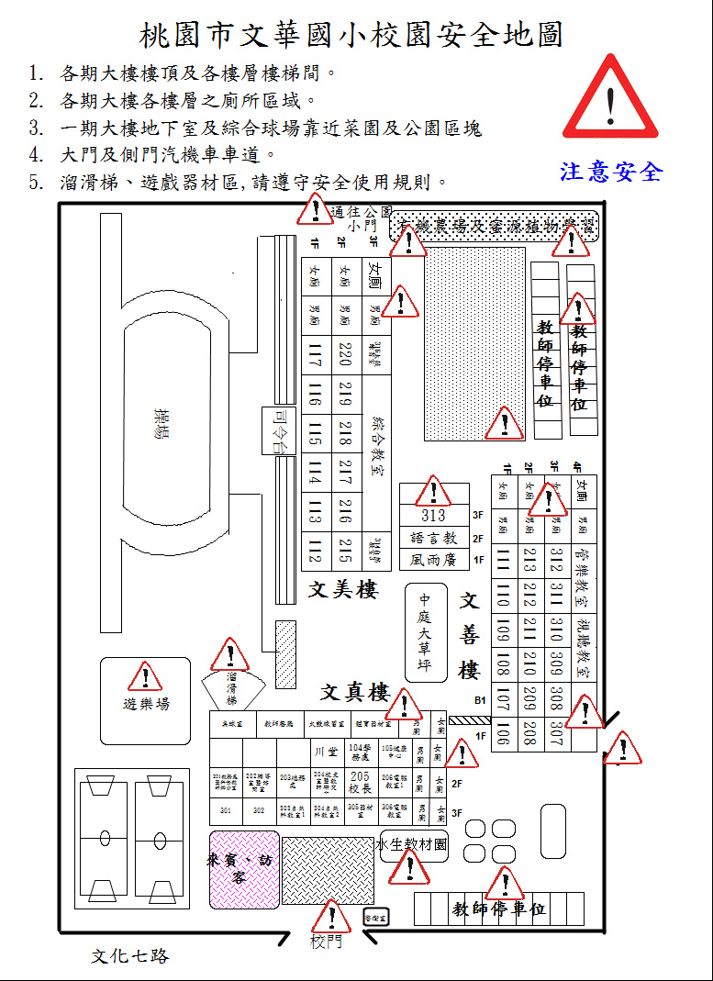
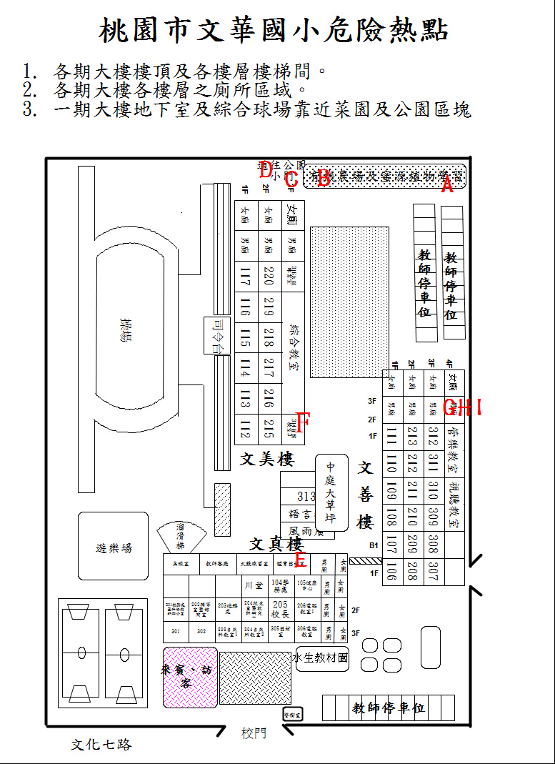桃園市龜山區文華國小校園危險熱點104.06.05
編號 | 圖示 | 地點 | 備註
A | 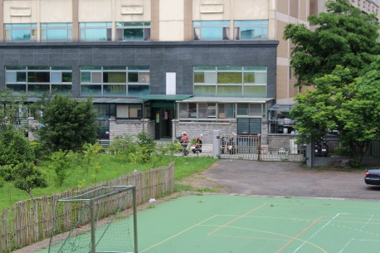 | 綜合球場從公園校墅社區延伸至文美樓一樓 | 此塊區域與後方公園相連接且無圍牆，對於學生安全恐有疑慮~
B | 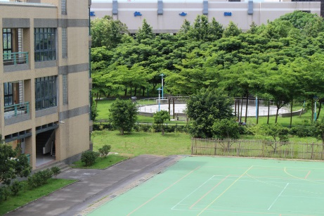 | 綜合球場從公園校墅社區延伸至文美樓一樓
C | 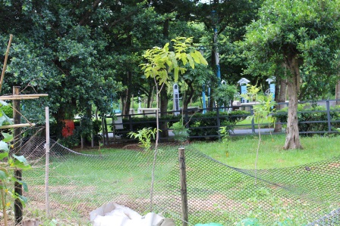 | 菜園通往公園的出入口
D | 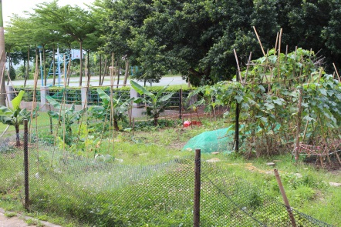 | 菜園通往公園的出入口
E | 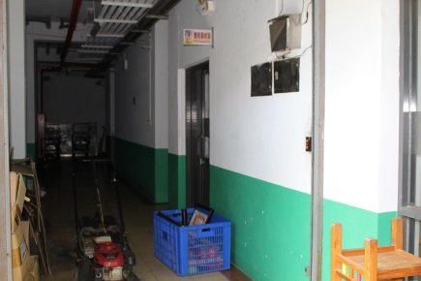 | 文真樓地下室  (體育器材室) | 所在位置較為陰暗無光
F | 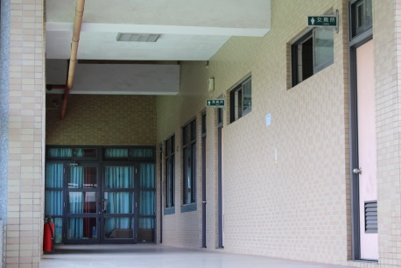 | 文美樓三樓後方廁所及太鼓室 | 少有人走動，是校園死角
桃園市龜山區文華國小校園危險熱點104.06.05
編號 | 圖示 | 地點 | 備註
G | 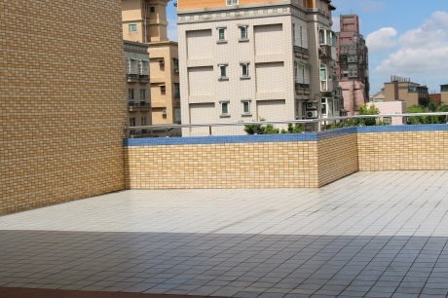 | 文善樓四樓靠近廁所兩旁空地 | 少有人走動，是校園死角~且樓層所在位置較高~易發生危險
H | 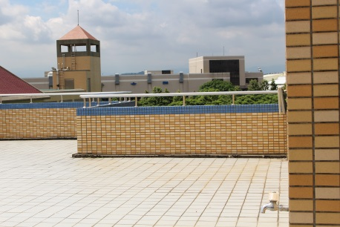 | 文善樓四樓靠近廁所兩旁空地
I | 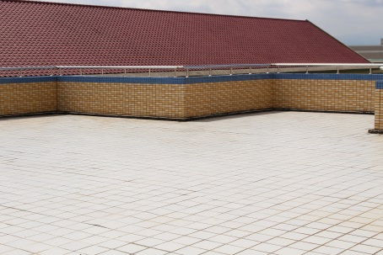 | 文善樓四樓靠近廁所兩旁空地

